华南师范大学2022级新生报到指引

亲爱的新同学：
为做好2022级新生报到工作，根据疫情常态化防控要求，学校按照“安全、有序、稳妥”原则组织新生报到，具体报到指引如下，请仔细阅读。
一、时间安排
石牌校区、大学城校区8月27日、28日分批报到，南海校区、汕尾校区8月28日报到，具体安排见下表：
校区 | 学院 | 报到日期
石牌校区 | 教育科学学院、外国语言文化学院、  美术学院、教育信息技术学院 | 8月27日
 | 数学科学学院、生命科学学院、地理科学学院、计算机学院、心理学院、少数民族预科班、国际文化学院、生物光子学研究院、脑科学与康复医学研究院、教师教育学部、哲学与社会发展学院（研究生）、马克思主义学院（研究生）、历史文化学院（研究生） | 8月28日
大学城校区 | 政治与公共管理学院、体育科学学院、音乐学院、物理与电信工程学院、化学学院、旅游管理学院、信息光电子科技学院、环境学院 | 8月27日
 | 文学院、经济与管理学院、法学院、华南先进光电子研究院、科学技术与社会研究院、哲学与社会发展学院（本科生）、马克思主义学院（本科生）、历史文化学院（本科生） | 8月28日
南海校区 | 校区所有学院 | 8月28日
汕尾校区 | 校区所有学院 | 8月28日
二、新生报到条件及要求
（一）申请报到的新生须满足如下条件：①来校前完成7天连续健康打卡，并无体温异常、咳嗽、乏力等症状；②7天内无疫情防控中高风险区、校区所在地疫情防控指挥部门确定的封闭封控管理地区（请关注实时更新）旅居史或与涉疫人员接触史。③广东省内新生来校应持48小时内核酸检测阴性证明，广东省外的境内新生应持当地48小时内核酸检测阴性证明出行并在抵粤后第一时间在抵达的火车站、机场或校外就近就便核酸检测点进行核酸检测并保留好凭证以备核验，确保入校时能出示48小时内核酸阴性检测证明，此规定包括省外自驾车抵达的来校新生。
（二）7天内有本土病例报告的地级市旅居史新生，来校后3天内完成一次核酸检测。中、高风险区所在县（市、区、旗）的其他地区为低风险区，7天内有低风险地区旅居史的新生，3天内应完成两次核酸检测（间隔24小时），在核酸结果未出前尽量减少流动和聚集。
（三）身在校区所在地疫情防控部门确定为封闭封控管理地区（请关注实时更新）、7天内有中高风险地区旅居史以及被疾控部门排查为密接者、次密接者的新生，暂缓报到，待所在地区降至低风险等级或按疫情防控要求在校外完成健康管理后方可申请来校报到。
（四）近期有境外旅居史的新生，入境后，按照属地政府疫情防控指挥部门相关规定执行并在校外完成健康监测和管理的新生，方可申请来校报到。
（五）患传染性疾病急性期（如流感急性期、肺结核病活动期等）的新生应暂缓报到，待治愈后凭复学证明方可申请来校报到。
注：南海校区、汕尾校区新生报到疫情防控要求与属地疫情防控要求有差异时按属地政策执行。学校将根据疫情形势变化及属地相关部门的最新管控措施及时调整新生报到疫情防控工作方案，具体内容另行通知。
（六）暂缓报到
根据属地相关部门最新疫情防控要求及结合学校情况，有以下情况的新生暂缓报到：
1.目前所在地或校区所在地要求进行集中隔离或居家隔离或居家健康监测，且未完成相应健康管理措施的新生。
2.对于通报的密切接触者、密接的密接、“有同时空交集”暴露史，且未完成健康管理措施的重点人群。
3.健康码为红码、黄码，且未完成相关健康管理措施的新生。
4.对健康申报或晨午检、体检发现患传染性疾病未治愈(如流感、肺结核病急性期等)的新生。
暂缓报到的2022级新生须在 8月24日（星期三）17:00前，联系学院新生辅导员，完成线上入学注册手续。
三、新生报到流程
（一）进校指引
1.新生来校报到须通过电脑端（电脑端地址：https://ehall.scnu.edu.cn）或手机端（需先绑定学校企业微信，绑定流程详见附件）登录“网上办事大厅——新生进校报到”模块办理手续，具体工作要求将另行通知。
2.学校在各校区开设“新生报到专用通道”，分别设置在：石牌校区正门、南门、西门；大学城教学区正门、南门，生活南区华师一路门岗、生活北区华师三路门岗（新生宿舍北十一栋楼下）；南海校区南门；汕尾校区南门。体温正常，扫码核验通过（健康码绿码且入校报到申请已审核）的新生持录取通知书进校。
3.因疫情防控需要，为保障新生健康和校园安全，今年将沿用去年新生报到工作安排，谢绝家长及亲友入校，接送车辆请听从现场工作人员指挥，在学校指定地点停放。
车辆临时停靠点：石牌校区为南门南区运动场；大学城校区为华师一路、华师三路；南海校区为南门两侧；汕尾校区为南门周边市政道路、停车场。
4.各学院在所在校区“新生报到专用通道”处设有迎新工作服务点，请新生入校后到相应学院迎新工作服务点等候，在志愿者协助下完成入住、报到等相关手续。
（二）入住宿舍
新生进校后先前往宿舍领取钥匙办理入住，放置行李。
（三）报到注册
新生凭《新生录取通知书》、身份证或户口证明材料原件到指定校区所在学院（书院）报到处报到。
1.本科生提交资料
（1）学生档案及党（团）组织关系；
（2）小一寸彩色证件照6张（办理各种证件用）；
（3）户口迁移证原件，户口迁移证、录取通知书、身份证复印件各两张（选择迁户口的新生提供，上述复印件各一张交学院，另一张新生本人保管以备核对户口时使用；不迁户口的新生不用提供）；
（4）《广东省家庭经济困难学生认定申请表》(详见《2022本科新生入学指南》附件五)。
2.研究生提交资料
（1）本科毕业证复印件一份（验原件）；
（2）户口迁移证原件一份及复印件两份，录取通知书复印件两份，已婚者还需结婚证复印件一份（办理入户用，定向就业生和不迁户口者不用交）；
（3）党（团）组织关系介绍信：
（4）自备小一寸免冠彩色照片6张（办理各种证件用）；
（5）定向就业生需交诚信承诺书一份。
3.领取资料
本科及研究生新生领取迎新资料时间、地点另行通知。
（四）绿色通道
新生如因家庭经济困难需申请缓交学费、住宿费，请于报到时在学院（书院）办理“绿色通道”手续。

党委学生工作部、学生工作处
党委研究生工作部、研究生院
2022年8月22日
附件
华南师范大学企业微信登录指南
一、请在综合服务平台(https://sso.scnu.edu.cn)——账号管理——手机绑定，绑定密保手机。
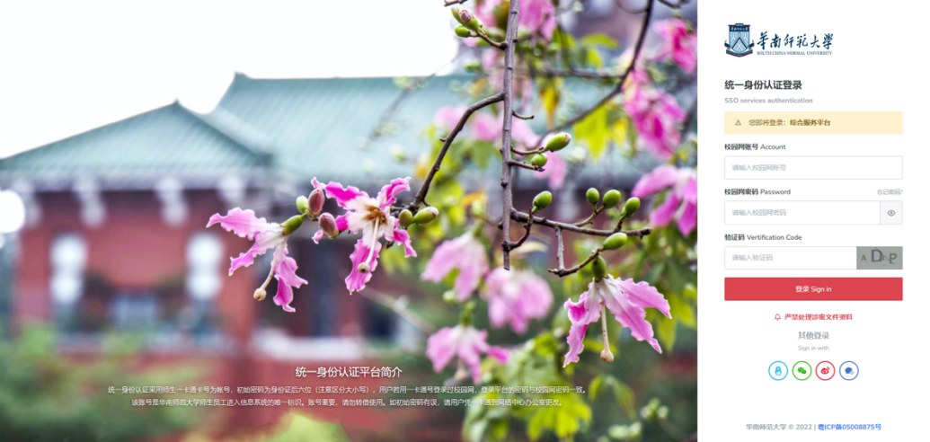
（一）登录综合服务平台（https://sso.scnu.edu.cn），账号为录取通知书上的学号，初始密码为身份证号后八位（若最后一位X，须大写）或护照号（除去括号，字母须大写）。
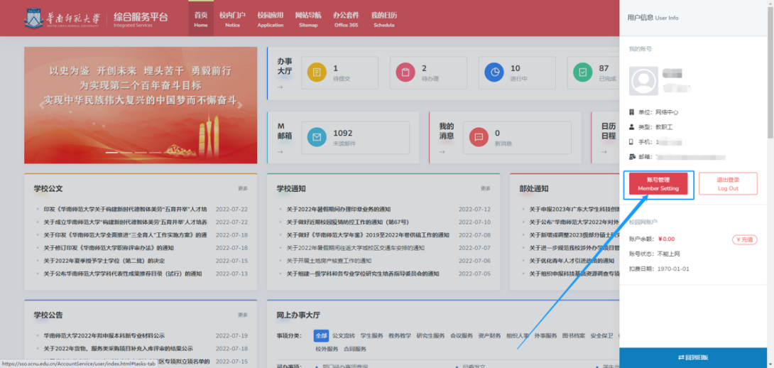
（二）点击右上本人姓名、头像区域，打开用户信息界面——点击“账号管理”，打开账号管理界面。
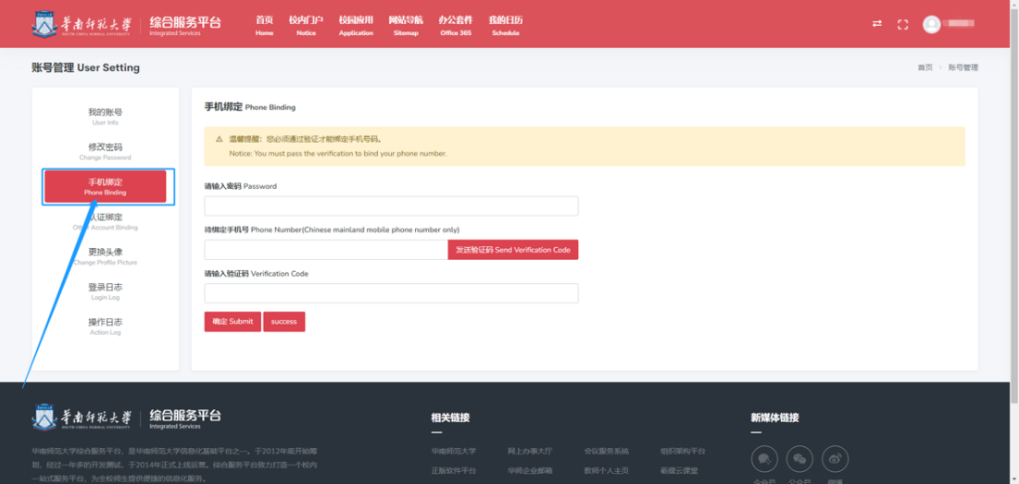
（三）点击打开“手机绑定”页面，根据页面提示绑定密保手机。
二、请扫码下载安装企业微信APP ，或在手机应用商店中搜索企业微信APP、下载安装。

IOS版企业微信APP
安卓版企业微信APP

三、登录企业微信：请打开企业微信APP，验证手机号登录（请使用综合服务平台绑定的密保手机）

- 打开企业微信APP
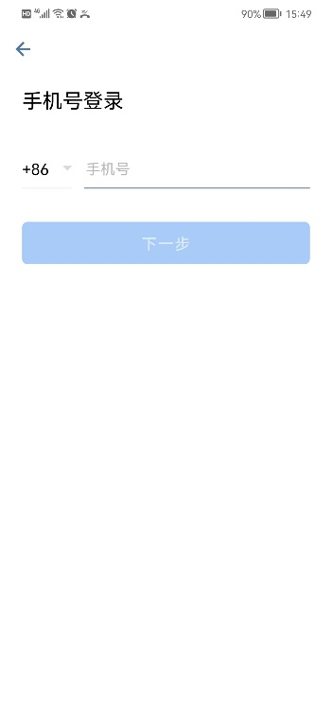
- 验证手机号登录
- 选择工作身份
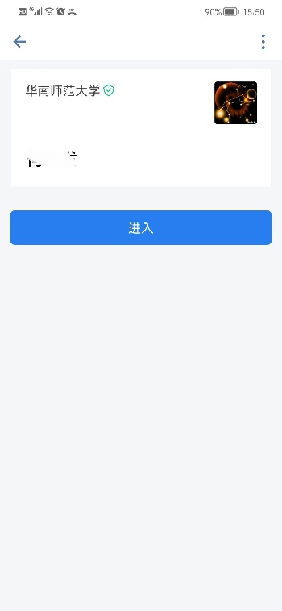
- 确认个人信息、登录

四、温馨提示

（一）请注意：学校官方认证的企业名称为“华南师范大学”，并带有图示绿色认证标识。
（二）如果绑定密保手机后，企业微信验证手机号登录仍然失败，请在第二天再尝试登录。
（三）如遇特殊情况，比如校内身份变更（比如本科生、研究生、教职工）身份互转等，需要后台管理员支持，请在综合服务平台-网上办事大厅-“微信企业号绑定信息变更申请”流程发起申请，或联系网络中心何老师处理，联系电话:020-39317219。

